Trung tâm Phục vụ hành chính công phường Bắc Nha Trang,
đẩy mạnh công tác chuyển đổi số góp phần nâng cao hiệu quả phục vụ Nhân dân

Sau 03 tháng thành lập và hoạt động theo mô hình chính quyền 02 cấp, phường Bắc Nha Trang đã nghiêm túc triển khai thực hiện các văn bản chỉ đạo như: Kế hoạch hành động số 04-KH/BCĐ, ngày 30/6/2025 của Ban Chỉ đạo về phát triển khoa học, công nghệ, đổi mới sáng tạo và chuyển đổi số tỉnh Khánh Hòa về triển khai Nghị quyết số 48-NQ/TU, ngày 20/02/2025 của Ban Chấp hành Đảng bộ tỉnh thực hiện Nghị quyết số 57-NQ/TW, ngày 22/12/2024 của Bộ Chính trị về đột phá phát triển khoa học, công nghệ, đổi mới sáng tạo và chuyển đổi số quốc gia; Kế hoạch hành động triển khai Nghị quyết số 48-NQ/TU, ngày 20/02/2025 của Đảng ủy phường Bắc Nha Trang thực hiện Nghị quyết số 57- NQ/TW, ngày 22/12/2024 của Bộ Chính trị về đột phá phát triển khoa học, công nghệ, đổi mới sáng tạo và chuyển đổi số quốc gia; Kế hoạch số 1421/KH-UBND ngày 10/9/2025 của UBND phường về thực hiện Nghị quyết số 48-NQ/TU, ngày 20/02/2025 của Ban Chấp hành Đảng bộ tỉnh thực hiện Nghị quyết số 57-NQ/TW, ngày 22/12/2024 của Bộ Chính trị về đột phá phát triển khoa học, công nghệ, đổi mới sáng tạo và chuyển đổi số quốc gia. Trên cơ sở đó, phường đã có những bước chuyển biến tích cực về chuyển đổi số góp phần nâng cao chất lượng phục vụ Nhân dân.
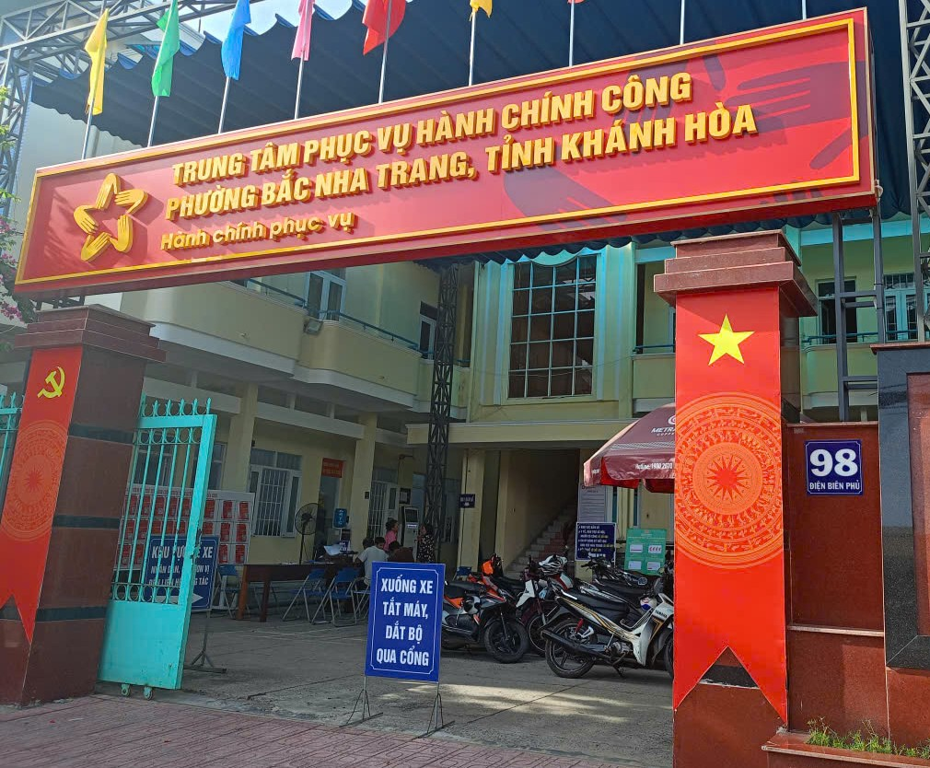
(Hình ảnh Trung tâm Hành chính công phường sau khi thành lập và đi vào hoạt động)
Từ Nghị quyết 214/NQ-CP của Chính phủ ngày 23/07/2025 về ban hành kế hoạch hành động của Chính phủ về thúc đẩy tạo lập dữ liệu phục vụ chuyển đổi số toàn diện, Quyết định số 240/QĐ-TTg ngày 04/02/2025 về Kế hoạch cải cách thủ tục hành chính trọng tâm năm 2025 và các văn bản chỉ đạo của UBND tỉnh Khánh Hòa về đẩy mạnh cải cách thủ tục hành chính và chuyển đổi số, Trung tâm Phục vụ hành chính công đã tham mưu UBND phường Bắc Nha Trang nghiêm túc triển khai, áp dụng các nhiệm vụ được giao nhằm nâng cao hiệu quả phục vụ người dân và doanh nghiệp.
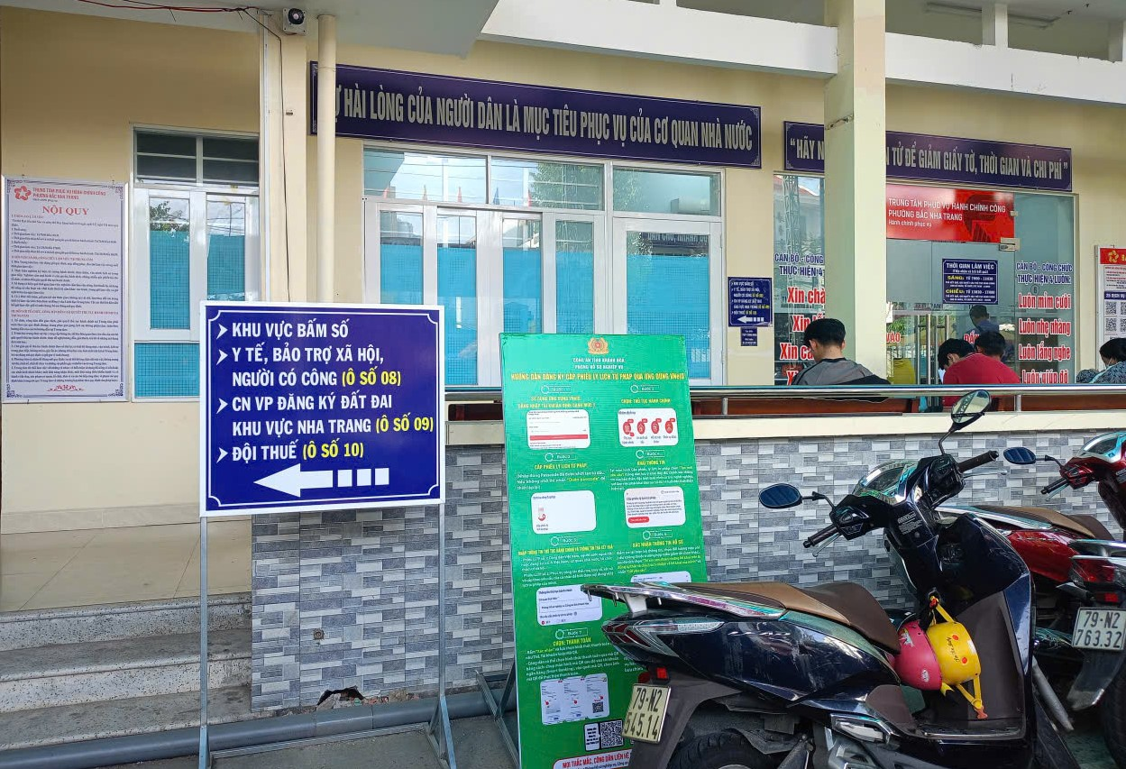
(Khu vực bố trí bảng hướng dẫn và nhân viên hướng dẫn cụ thể)
Bắc Nha Trang là một trong những khu vực phát triển năng động của tỉnh Khánh Hòa, sở hữu vị trí địa lý thuận lợi, kết nối dễ dàng với các khu vực lân cận... Ngay từ ngày 01/7/2025, Trung tâm Phục vụ hành chính công phường chính thức được thành lập và vận hành trong điều kiện cơ sở vật chất còn hạn chế, máy móc thiết bị chưa đồng bộ và hiện đại. Tuy nhiên, với quyết tâm chính trị cao và sự vào cuộc của cả hệ thống chính trị, chỉ sau 01 tháng hoạt động, Trung tâm đã cơ bản hoàn thiện cơ sở hạ tầng và trang bị đầy đủ với các thiết bị thiết yếu như: máy vi tính đồng bộ, máy in đa chức năng, máy scan chuyên dụng, thiết bị gọi số tự động tích hợp đầu đọc CCCD gắn chip, camera chụp ảnh, máy tra cứu thủ tục hành chính tự động, hệ thống mạng nội bộ và đường truyền internet tốc độ cao kết nối với Cổng Dịch vụ công quốc gia, cùng hệ thống phần mềm một cửa điện tử liên thông quốc gia.
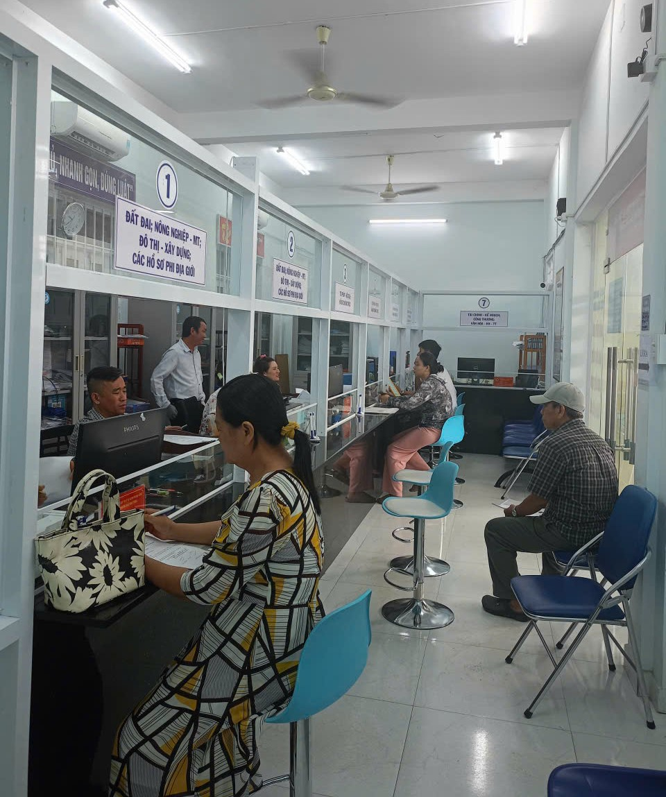
(Bố trí hợp lý các quầy tại Trung tâm Phục vụ Hành chính công phường)
Đến nay, Trung tâm đã tiếp nhận và xử lý tổng cộng: 5.207 hồ sơ, trong đó hồ sơ tiếp nhận trực tiếp là 1.159 hồ sơ, hồ sơ tiếp nhận trực tuyến 4.048 hồ sơ, đạt 77.8%. Tỷ lệ hồ sơ xử lý trước hạn đạt 97,23%, thanh toán trực tuyến đạt 82.5% và số hóa hồ sơ hướng đến đạt 100%. Các dịch vụ hành chính công thiết yếu như cấp bản sao trích lục hộ tịch, đăng ký khai sinh, kết hôn, chứng thực... được giải quyết nhanh chóng, minh bạch, góp phần nâng cao sự hài lòng của người dân và tổ chức.
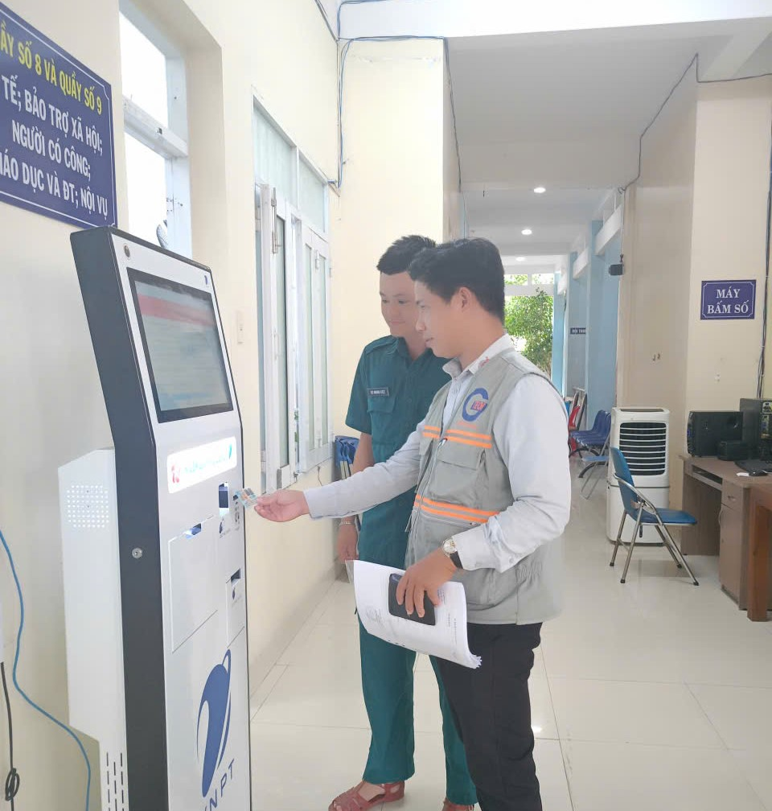
(Đồng chí Dân quân thường trực tại TT phục vụ hành chính công, tận tình hướng dẫn người dân quét thẻ CCCD lên máy)
Bên cạnh đó, Trung tâm Phục vụ hành chính công phường Bắc Nha Trang cũng tích cực tuyên truyền, hướng dẫn người dân sử dụng dịch vụ công trực tuyến, góp phần nâng cao tỷ lệ hồ sơ trực tuyến, giảm tải áp lực cho cán bộ và nâng cao chất lượng phục vụ.
Với sự chỉ đạo quyết liệt từ Đảng ủy, UBND phường, sự phối hợp chặt chẽ giữa các phòng, ban của phường và tinh thần cầu thị của cán bộ công chức, Trung tâm Phục vụ hành chính công phường Bắc Nha Trang đã từng bước hoàn thiện, đáp ứng mục tiêu phục vụ với quyết tâm xây dựng nền hành chính hiện đại, minh bạch và hiệu quả, phục vụ tốt nhất cho người dân và doanh nghiệp trên địa bàn./.

